OPERAT
WODNOPRAWNY

INWESTYCJA: obiekt mostowy-przepust

LOKALIZACJA: Zadory gm. Czempiń
Dz. Nr ewid. 321 obręb Jarogniewice

INWESTOR: Gmina Czempiń

Wrzesień 2015

SPIS TREŚCI
Podstawa opracowania
Opis prowadzenia działalności sporządzony w języku niespecjalistycznym
I. Część opisowa:
- Przedmiot opracowania i oznaczenie zakładu ubiegającego się o wydanie pozwolenia wodnoprawnego, jego siedziby i adresu.
- Cel i zakres zamierzonego korzystania z wód.
- Stan prawny nieruchomości usytuowanych w zasięgu oddziaływania zamierzonego korzystania z wód.
- Obowiązki ubiegającego się o wydanie pozwolenia w stosunku do osób trzecich.
- Charakterystyka wód objętych pozwoleniem wodnoprawnym.
- Charakterystyka i warunki wykonania urządzenia wodnego
- Ustalenia wynikające z warunków korzystania z wód regionu wodnego.
- Określenie wpływu gospodarki wodnej zakładu na wody powierzchniowe oraz podziemne.
- Sposób postępowania w przypadku rozruchu, zatrzymania działalności bądź wystąpienia awarii lub uszkodzenia urządzeń pomiarowych oraz rozmiar, warunki korzystania z wód w tych sytuacjach.
- Informacja o formach ochrony przyrody utworzonych lub ustanowionych na podstawie ustawy z dnia 16 kwietnia 2004 r. O ochronie przyrody, występujących w zasięgu oddziaływania zamierzonego korzystania z wód.
- Wniosek.
II. Część graficzna

PODSTAWA OPRACOWANIA.

- Obwieszczenie Marszałka Sejmu Rzeczypospolitej Polskiej w sprawie ogłoszenia jednolitego tekstu ustawy – Prawo wodne – Ustawa Prawo Wodne z dnia 18 lipca 2001 roku (Tekst jednolity : Dz. U. z 2015, poz. 469)
- Ustawa z dnia 3 października 2008 r. o udostępnianiu informacji o środowisku i jego ochronie, udziale społeczeństwa w ochronie środowiska oraz o ocenach oddziaływania na środowisko – t.j. Dz. U. z 2013, poz. 1235,
- Ustawa z dnia 27 kwietnia 2001 r. Prawo ochrony środowiska –, t.j. Dz. U. z 2013 r. , poz. 1232,
- Rozporządzenie Ministra Środowiska w sprawie obszarów specjalnej ochrony ptaków Natura 2000 (Dz. U. nr 229 poz. 2313)
- Mapa sytuacyjna
- Przekroje hydrogeologiczne
- literatura fachowa
- Wizja lokalna w terenie

OPIS PROWADZENIA DZIAŁALNOŚCI SPORZĄDZONY W JĘZYKU NIETECHNICZNYM.

Przedmiotem opracowania jest operat wodnoprawny, opracowany w celu wydania pozwolenia wodnoprawnego na wykonanie urządzenia wodnego – odbudowę obiektu mostowego w miejscowości Zadory – dz. nr ewid. 321 (obręb Jarogniewice gm. Czempiń) na cieku melioracji podstawowych – „Doprowadzalnik ZADORY-SEPIENKO” w km 5+810.
Prezdmiotowy most to obiekt jednoprzęsłowy o schemacie statycznym płyty wolnopodpartej.
Obiekt zlokalizowany w m. Zadory na cieku „Doprowadzalnik Sepienko-Zadory” w ciągu drogi gminnej - dz. nr ewid, 321 obręb geod. Jarogniewice.
Ze względu na zły stan techniczny i nieznaną konstrukcję obiekt uległ uszkodzeniu , poprzez całkowite zniszczenie płyty jezdnej i wymaga odbudowy.
Obiekt nie jest wpisany do rejestru zabytków.

Odbudowa:
Odbudowa przedmiotowego mostu polegac będzie m.in. na ułożeniu elementów rurowych nowoczesnej technologii, zapewniającej uzyskanie klasy A nośności eksploatacyjnej obiektu, co umożliwi poruszanie się po obiekcie pojazdów o masie 50 t.
Zakres prac obejmuje:
- Rozbiórkę starego przepustu rurowego i wbudowaniu w jego miejsce nowego przepustu z blachy falistej , stalowej , karbowanej wraz z umocnieniem skarpy drogowej przed wlotem i za wylotem przepustu

W miejsce starego zniszczonego obiektu mostowego zostanie wykonany przepust łukowo-kołowy ze stali karbowanej typu Hel-Cor Pa. Przepust zaprojektowano z wykorzystaniem konstrukcji stalowej rury spiralnie karbowanej o przekroju łukowo-kołowym .

a/Lokalizacja : rów melioracji podstawowych – Doprowadzalnik ZADORY-SEPIENKO (dz. nr ewid. 321obręb Jarogniewice) .

b/Rodzaj urządzenia wodnego – przepust stalowy

c/Parametry:

- Szerokośc- 3,17 m
- Wysokość- 2,06 m
- Długość przewodu L=5,60 mb
- Spadek podłużny przewodu – 0,5 %
- Rzędna dna rury– 63,20 m npm
- Rzędna dna rowu -63,42 m npm
- Fundament z kruszywa łamanego 45/63 ogr. 30 cm. Górna warstwa fundamentu gr. 10 cm.
- Dno przy wlocie i wylocie umocnione zostanie kamieniem łamanym 45/63 na gr. 40 cm

- współrzędne geograficzne urządzenia wodnego (przepustu):
N 52º10’3.11” - szerokości geograficznej północnej
E 16º39’52.69” - długości geograficznej wschodniej

I. CZĘŚĆ OPISOWA.

- PRZEDMIOT OPRACOWANIA I OZNACZENIE ZAKŁADU UBIEGAJĄCEGO SIĘ O WYDANIE POZWOLENIA WODNOPRAWNEGO.

Przedmiotem opracowania jest operat wodnoprawny, opracowany w celu wydania pozwolenia wodnoprawnego w zakresie wykonywania urządzeń wodnych – odbudowa obiektu mostowego na dz. o nr ewid. 321 (obręb Jarogniewice) na rowie melioracji podstawowych Zadory-Siepienko w km 5+810 .
Organem właściwym do wydania pozwolenia wodnoprawnego w powyższym zakresie jest Starosta Kościański zgodnie z art. 140 ust. 1 ustawy Prawo Wodne z dnia 18 lipca 2001 roku .

Siedziba i adres ubiegającego się o pozwolenie wodnoprawne:
Gmina Czempiń.
Ul. 24 Stycznia 25
64-020 czempin

Wg. art. 9 ,ust.2 , pkt.1 , lit. b ustawy Prawo wodne, przepusty zaliczane są do urządzeń prowadzonych przez wody powierzchniowe. Przepisy ustawy dotyczące urządzeń wodnych stosuje się odpowiednio do urządzeń melioracji wodnych nie zaliczonych do urządzeń wodnych.

- CEL I ZAKRES ZAMIERZONEGO KORZYSTANIA Z WÓD.

- Cel i zakres zamierzonego korzystania z wód:
- wykonanie urządzenia wodnego - odbudowa obiektu mostowego na dz. o nr ewid. 321 (obręb Jarogniewice) na rowie melioracji podstawowych Zadory-Siepienko w km 5+810 .

- Charakterystyka terenu, stan prawny nieruchomośCi usytuowanych w zasiĘgu oddziaływania zamierzonego korzystania z wód – wykonania urządzenia wodnego.

Właścicielem nieruchomości – dz. nr ewid 321 obreb Jarogniewice jest Gmina Czempiń. Natomiast Ciek melioracji podstawowych – Zadory – Sepienko administrowany jest przez Wielkopolski Zarząd Melioracji I Urzadzeń Wodnych w Poznaniu R/o w Lesznie.
Zakres prac uzgodniono z WZMiUW R/o Leszno – pismo nr. RO EUM-433/UZ/116/66/15 z dnia 29 czerwca 2015 rok – w zał.
Ponadto zgodnie z prawem wodnym pozwolenie wodnoprawne nie rodzi praw do nieruchomości .

^{- LOKALIZACJA INWESTYCJI}

MAPA LOKALIZACYJNA

Wycinek mapy ewidencyjnej – obręb JAROGNIEWICE

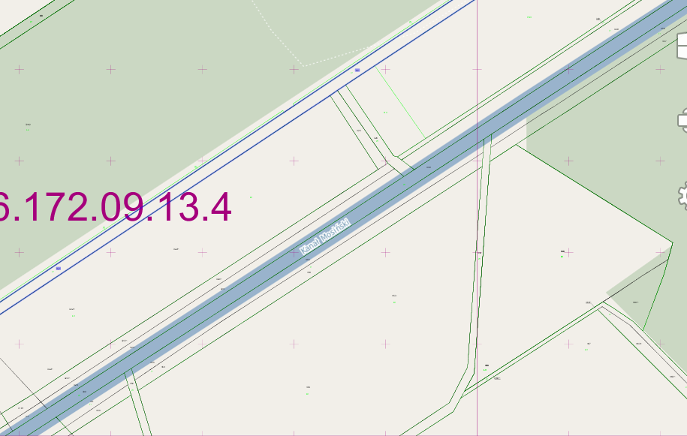

^{- LOKALIZACJA MOSTU}

MAPA LOKALIZACYJNA

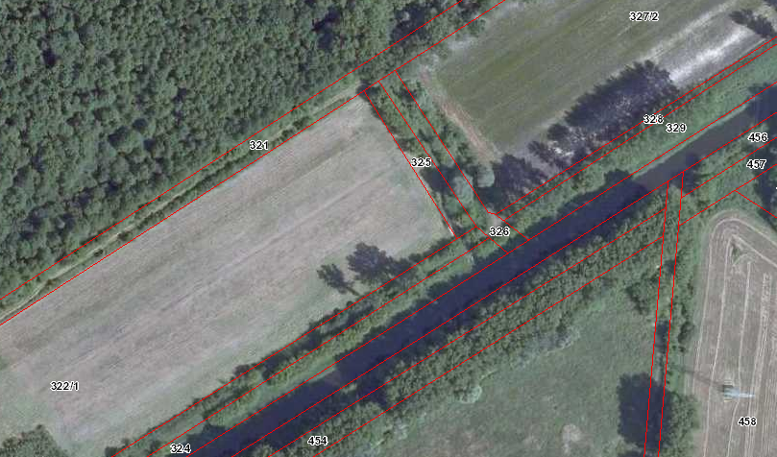

^{- LOKALIZACJA MOSTU}

- OBOWIĄZKI UBIEGAJĄCEGO SIĘ O POZWOLENIE WODNOPRAWNE W STOSUNKU DO OSÓB TRZECICH

Odbudowywany most nie będzie wywierał ujemnego oddziaływania na tereny przyległe jak i na ciek ZADORY-SEPIENKO.
Jest to obiekt istniejący . Odbudowa mostu nie wprowadza istotnych zmian w lokalizacji i w żaden sposób nie wpłynie na przepływ wody w cieku.
Nie nastąpi zmniejszenie przepływu wody w przedmiotowym rowie.
Zatem nie występują szczególne obowiązku ubiegającego się o pozwolenie wodnoprawne w stosunku do osób trzecich.
Jednak w związku z wykonaniem mostu ubiegający się o pozwolenie wodnoprawne zobowiązany będzie do:
- Utrzymania w dobrym stanie technicznym i konserwacji budowli w okresie eksploatacji
- Zapewnienie swobodnego przepływu wody w rowie

- CHARAKTERYSTYKA TERENU I WÓD OBJĘTYCH POZWOLENIEM WODNOPRAWNYM

JCWP
Planowana inwestycja zlokalizowana jest na terenie JCWP o nazwie - Kanał Mosiński od Kanału Przysieka Stara do Żydowskiego Rowu.

Planowana inwestycja zlokalizowana jest na obszarze jednostki planistycznej gospodarowania wodami – jednolitej części wód powierzchniowych (JCWP) – Kanał Mosiński od Kanału Przysieka Stara do Żydowskiego Rowu o kodzie PLRW60000185691 - Rzeki.
Według Planu gospodarowania wodami na obszarze dorzecza Odry (PGW) JCWP została sklasyfikowana jako ciek typu – nieokreślony. Status – sztuczna JCWP.
Ocena stanu – zły a ocena ryzyka- zagrożona.
Główną przyczyną tego stanu jest spływ substancji biogennych z terenów rolnych, na których prowadzi się intensywną produkcję rolną.
W/w ciek objęty jest derogacja ze względu na brak możliwości technicznych – derogacja czasowa.
Planowana inwestycja ze względu na swój charakter oraz skalę nie pogorszy stanu fizykochemicznego wód tej JCWP. Ponadto ta część wód objęta jest derogacją czasową z uwagi na brak możliwości technicznych.

Natomiast w zakresie JCWPd obszar planowanej inwestycji należy do:
-Region Wodny Środkowej Odry
-kod-650073
-obszar dorzecza Odry
Ocena Stanu Ilościowo chemicznego-dobry/słaby
Ocena ryzyka – zagrożona
Również derogacja czasowa- warunki naturalne/cele mniej rygorystyczne-brak możliwości technicznych.
W związku z rodzajem planowanego przedsięwzięcie (brak odprowadzania ścieków i brak poboru wód oraz brak pietrzenia wody w miejscu lokalizacji inwestycji) nie wystąpi zagrożenie dla wód podziemnych a tym samym dla obszaru JCWPd.
Analizując specyfikę przedsięwzięcia oraz rozwiązania technologiczne planowane do zastosowania na terenie inwestycji, stwierdza się, że w trakcie jej eksploatacji nie wystąpią uwolnienia zanieczyszczeń do wody i gleby.
Mając powyższe na uwadze oraz zapisy prawa wodnego art. 38j i planu gospodarowania wodami na obszarze dorzecza Odry , przedsięwzięcie nie spowoduje nieosiągnięcia celów środowiskowych zapisanych w zakresie tych obszarów.

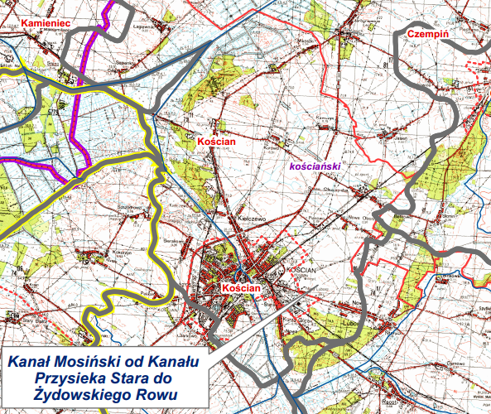

Lokalizacja planowanej inwestycji względem JCWP

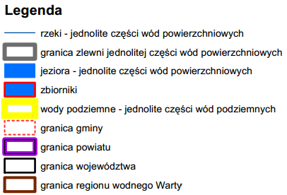

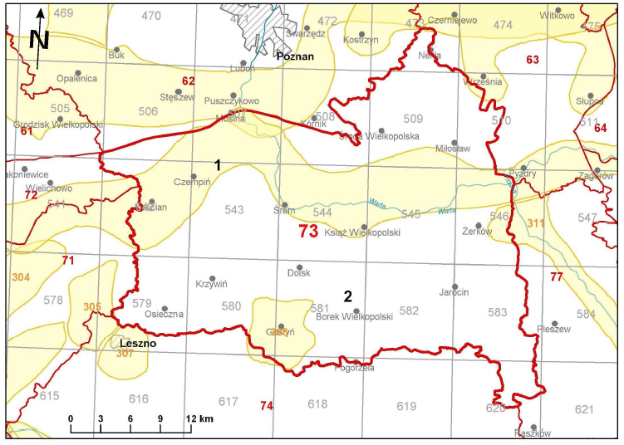

Lokalizacja planowanej inwestycji względem JCWPd

Charakterystyka JCW w obszarze planowanej inwestycji

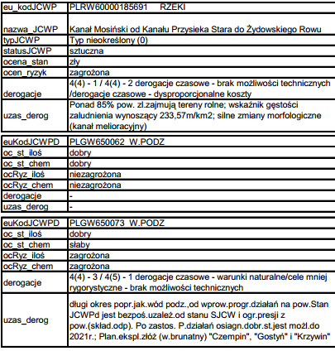

GZWPd
Na terenie powiatu kościańskiego występuje jeden z głównych zbiorników wód podziemnych, Pradolina Warszawsko-Berlińska (GZWP nr 150).
Planowane przedsięwzięcie zlokalizowane jest poza GZWP.

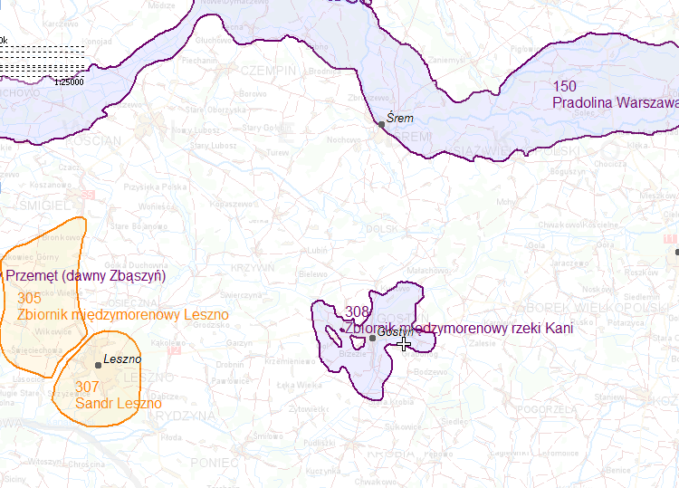

Lokalizacja planowanej inwestycji względem GZWPd

Grunty rozpatrywanej działki nie podlegają ochronie prawnej przed przeznaczeniem na cele nierolnicze.

W trakcie przeprowadzonej wizji lokalnej w terenie, na działce planowanej inwestycji nie zinwentaryzowano drzew i krzewów, które objęte byłyby ochroną konserwatorską ani też żadnych innych drzew i krzewów w wieku powyżej 10 lat, które w związku z planowaną inwestycją podlegałyby wycince.

- cHARAKTERYSTYKA i warunki wykonania uRZĄDZENIA wODNEGO

Przedmiotowy most to obiekt jednoprzęsłowy o schemacie statycznym płyty wolnopodpartej.
Obiekt zlokalizowany w m. Zadory na cieku „Doprowadzalnik Sepienko-Zadory” w ciągu drogi gminnej - dz. nr ewid, 321 obręb geod. Jarogniewice.
Ze względu na zły stan techniczny i nieznaną konstrukcję obiekt uległ uszkodzeniu , poprzez całkowite zniszczenie płyty jezdnej i wymaga odbudowy.
Obiekt nie jest wpisany do rejestru zabytków.

Odbudowa:
Odbudowa przedmiotowego mostu polegac będzie m.in. na ułożeniu elementów rurowych nowoczesnej technologii, zapewniającej uzyskanie klasy A nośności eksploatacyjnej obiektu, co umożliwi poruszanie się po obiekcie pojazdów o masie do 50 t.
Zakres prac obejmuje:
- Rozbiórkę starego przepustu rurowego i wbudowaniu w jego miejsce nowego przepustu z blachy falistej , stalowej , karbowanej wraz z umocnieniem skarpy drogowej przed wlotem i za wylotem przepustu

W miejsce starego zniszczonego obiektu mostowego zostanie wykonany przepust łukowo-kołowy ze stali karbowanej typu Hel-Cor Pa. Przepust zaprojektowano z wykorzystaniem konstrukcji stalowej rury spiralnie karbowanej o przekroju łukowo-kołowym .

a/Lokalizacja : rów melioracji podstawowych – Doprowadzalnik ZADORY-SEPIENKO (dz. nr ewid. 321obręb Jarogniewice) .

b/Rodzaj urządzenia wodnego – przepust stalowy

c/Parametry:

- Szerokośc- 3,17 m
- Wysokość- 2,06 m
- Długość przewodu L=5,60 mb
- Spadek podłużny przewodu – 0,5 %
- Rzędna dna rury– 63,20 m npm
- Rzędna dna rowu -63,42 m npm
- Fundament z kruszywa łamanego 45/63 ogr. 30 cm. Górna warstwa fundamentu gr. 10 cm.
- Dno przy wlocie i wylocie umocnione zostanie kamieniem łamanym 45/63 na gr. 40 cm

- współrzędne geograficzne urządzenia wodnego (przepustu):
N 52º10’3.11” - szerokości geograficznej północnej
E 16º39’52.69” - długości geograficznej wschodniej

Skarpy boczne kanału wokół przepustu zostaną wyprofilowane, pokryte humusem i obsiane trawa. Na odcinkach zaznaczonych na rysunkach skarpy zostana umocnione płytami ażurowymi typ MEBA 40x60 cm, gr 6 cm ułożonymi na podsypce cementowo piaskowej.
Po zakończeniu robót zostanie doprowadzone do właściwego stanu koryto cieku poprzez naprawę umocnień i wykonanie zabezpieczeń.

Ponadto inwestor zobowiązany jest do:
- Wynagrodzenia ewentualnych szkód wyrządzonych osobom trzecim w związku z wykonywaniem inwestycji
- Zapewnienia bezpieczeństwa ludzi i mienia w trakcie wykonywania robót
- Powiadomienia właściciela i eksploatatora rowu o terminie rozpoczęcia i zakończenia prac związanych z budową przepustu
- Doprowadzenia rowu i terenu bezpośrednio przylegającego do rowu w miejscu wykonywania prac do stanu pierwotnego

- ustalenia wynikające z warunków korzystania z wód regionu wodnego

W zlewni cieku poza rolnictwem nie występują inni użytkownicy wody. Na terenie objętym budową przepustu i w jego sąsiedztwie nie przewiduje się szczególnego korzystania wód .
Rodzaj i zakres planowanych do wykonania prac nie ma wpływu na zmianę istniejących warunków regionu wodnego (zlewni).

- ustalenia wynikające z warunków korzystania z wód regionu wodnego
Rozporządzeniem Dyrektora Regionalnego Zarządu Gospodarki Wodnej w Poznaniu z dnia 2 kwietnia 2014 roku (dz.urz. z 2014 r. poz 2129) w sprawie warunków korzystania z wód regionu wodnego Warty zostały ustalone warunki korzystania z wód dla w/w regionu.
W związku z przebudowa przepustu nie nastapi zmiana w zakresie przepływu nienaruszalnego co jest warunkiem koniecznym do osiągniecia dobrego stanu wód i potencjału ekologicznego.

Przedmiotowe zamierzenie polegające na wykonaniu w rowie melioracyjnym przepustu nie jest sprzeczne z zapisami w/w rozporządzenia.

- OKREŚLENIE WPŁYWU GOSPODARKI WODNEJ ZAKŁADU NA WODY POWIERZCHNIOWE I PODZIEMNE.

Wykonanie przepustu nie będzie ujemnie wpływać na okoliczne środowiska naturalne.
Przewód rurowy przepustu pozwoli na swobodny przepływ wody w rowie i nie będzie powodował spiętrzania wody w rowie powyżej przepustu.
Przedmiotowy rów prowadzi wody do kanału mosinskiego.
Doprowadzalnik Zadory-Sepienko to rów melioracji podstawowych.
Posiada długość 6,2 km.
Szerokość dna 1,5 m
Nachylenie skarp- 1:1,5

Analizując specyfikę przedsięwzięcia oraz rozwiązania technologiczne planowane do zastosowania na terenie inwestycji, stwierdza się, że w trakcie jej eksploatacji nie wystąpią uwolnienia zanieczyszczeń do wody i gleby.
Mając powyższe na uwadze oraz zapisy prawa wodnego art. 38j i planu gospodarowania wodami na obszarze dorzecza Odry przedsięwzięcie nie spowoduje nieosiągnięcia celów środowiskowych.

- Mając na uwadze zapisy Konwencji Ramsarskiej przedmiotowa inwestycja nie jest zlokalizowana w obrębie tych obszarów . Przedsięwzięcie będzie realizowane poza miejscem występowania obszarów wodno-błotnych i innych o płytkim zaleganiu wód podziemnych.
- W obrębie realizacji przedsięwzięcia brak jest uzdrowisk i obszarów ochrony uzdrowiskowej.
- W zasięgu oddziaływania inwestycji nie występują jeziora i inne naturalne zbiorniki wód stojących.
- W związku z brakiem szczególnego korzystania z wód w planowanej inwestycji m.in. w zakresie poboru wód oraz odprowadzaniem ścieków do wód lub do ziemi w ramach szczególnego korzystania z wód, planowana inwestycja nie będzie sprzeczna z warunkami korzystania z wód regionu wodnego Warty .

Biorąc powyższe pod uwagę, w odniesieniu do zapisów art. 63 ust. 1 pkt 2 lit. a, c i d ustawy o udostępnianiu informacji o środowisku i jego ochronie, udziale społeczeństwa w ochronie środowiska oraz o ocenach oddziaływania na środowisko stwierdzono, że planowane przedsięwzięcie nie będzie negatywnie oddziaływać na obszary wodno-błotne oraz inne obszary o płytkim zaleganiu wód podziemnych, obszary leśne oraz obszary objęte ochroną, w tym strefy ochronne ujęć wód i obszary ochronne zbiorników wód śródlądowych.

- SPOSÓB POSTĘPOWANIA W PRZYPADKU ROZRUCHU ZATRZYMANIA DZIAŁALNOŚCI BĄDŹ WYSTĄPIENIA AWARII LUB USZKODZENIA URZĄDZEŃ POMIAROWYCH ORAZ ROZMIAR, WARUNKI KORZYSTANIA Z WÓD W TYCH SYTUACJACH.

Nie dotyczy

- INFORMACJA O FORMACH OCHRONY PRZYRODY UTWORZONYCH LUB USTANOWIONYCH NA PODSTAWIE USTAWY O OCHRONIE PRZYRODY, WYSTĘPUJĄCYCH W ZASIĘGU ODDZIAŁYWANIA ZAMIERZONEGO KORZYSTANIA Z WÓD.

Miejscowość Zadory - Jarogniewice położona jest w powiecie kościańskim, woj. Wielkopolskie.
Wg podziału fizyczno – geograficznego J. Kondrackiego obszar ten leży na terenie podprowincji Pojezierza Wielkopolskiego, w makroregionie o nazwie Pojezierze Leszczyńskie.
Pod względem geomorfologicznym położony jest na Wysoczyźnie Leszczyńskiej, w jej subregionie nazwanym Równiną Kościańską.
Wysoczyzna jest płaska o deniwelacjach 3-5 m pow. Izohipsy 80 m npm. Dna rynny i basenów ukształtowały się przez wody roztopowe lodowca plejstoceńskiego oraz współczesne wody płynące.
Klimat rejonu planowanej inwestycji zaliczany jest do Śląsko-Wielkopolskiego regionu klimatycznego. Dominuje tu cyrkulacja atlantycka.
Charakteryzuje się mniejszą amplitudą wahań temperatury. Średnia temperatura stycznia wynosi –2 ⁰C, a lipca 18 ⁰C. Zima trwa tu od 70-80 dni, a lato 90-110 dni.
Średnio w ciągu roku występują 156 dni z opadem. Maksyma opadowe występują w czerwcu, lipcu i sierpniu, a minima w grudniu, styczniu i lutym. Opady roczne są zmienne od 412 mm w latach suchych do 762 mm w latach mokrych, najczęściej od 450 do 650 mm.

Projektowana inwestycja zlokalizowana będzie poza terenem objętym przepisami ustawy o ochronie przyrody- brak OSO, parków narodowych, rezerwatów przyrody, parków krajobrazowych, obszarów NATURA 2000.

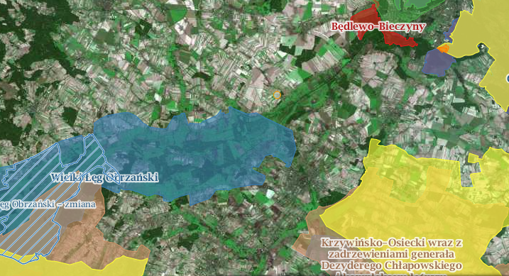

Lokalizacja planowanej inwestycji na tle form ochrony przyrody

Poniżej opisano odległości planowanej inwestycji od form ochrony przyrody oraz scharakteryzowano obszary najbliższe:

REZERWATY
Nazwa | [km]
Goździk Siny w Grzybnie - otulina | 15.50
Goździk Siny w Grzybnie | 15.66
Urbanowo | 18.19
Czerwona Wieś - otulina | 22.61
Czerwona Wieś | 22.66
Jezioro Trzebidzkie | 23.78
Ostoja żółwia błotnego | 23.94
Krajkowo | 25.58
Dolinka | 26.69
Czmoń | 29.47

PARKI KRAJOBRAZOWE
Nazwa | [km]
Park Krajobrazowy im. Gen. Dezyderego Chłapowskiego | 9.66
Rogaliński Park Krajobrazowy | 15.50
Przemęcki Park Krajobrazowy | 19.43

PARKI NARODOWE
Nazwa | [km]
Wielkopolski Park Narodowy - otulina | 12.06
Wielkopolski Park Narodowy | 13.76

OBSZARY CHRONIONEGO KRAJOBRAZU
Nazwa | [km]
Krzywińsko-Osiecki wraz z zadrzewieniami generała Dezyderego Chłapowskiego i kompleksem leśnym Osieczna-Góra | 10.82
Kompleks leśny Śmigiel-Święciechowa | 17.76
Przemęcko-Wschowski i kompleks leśny Włoszakowice | 18.34
Dolina rzeki Wirynki | 23.56
Jeziora Niepruszewskiego | 24.07
Rynny Jeziora Lusowskiego i Doliny Samy | 28.64

ZESPÓŁY PRZYRODNICZO-KRAJOBRAZOWE
Brak obszarów

NATURA 2000 OBSZARY SPECJALNEJ OCHRONY
Nazwa | [km]
Wielki Łęg Obrzański PLB300004 | 2.41
Zbiornik Wonieść PLB300005 | 13.48
Ostoja Rogalińska PLB300017 | 13.63
Pojezierze Sławskie PLB300011 | 19.43

NATURA 2000 SPECJALNE OBSZARY OCHRONY
Nazwa | [km]
Będlewo-Bieczyny PLH300039 | 9.22
Rogalińska Dolina Warty PLH300012 | 13.63
Dolina Mogielnicy PLH300033 | 13.65
Ostoja Wielkopolska PLH300010 | 13.76
Zachodnie Pojezierze Krzywińskie PLH300014 | 22.48
Kopanki PLH300008 | 24.90
Ostoja Przemęcka PLH300041 | 27.44

STANOWISKA DOKUMENTACYJNE
Brak obszarów

Na terenie inwestycji w trakcie lustracji terenowej nie stwierdzono występowania chronionych gatunków roślin i cennych zespołów roślinnych.

W wyniku lustracji terenowej ustalono, że w rejonie lokalizacji inwestycji nie występują warunki do stałego bytowania zwierzyny oraz brak jest miejsc gniazdowań ptaków, stanowisk płazów i gadów.

Grunty rozpatrywanej działki nie podlegają ochronie prawnej przed przeznaczeniem na cele nierolnicze.

W trakcie przeprowadzonej wizji lokalnej w terenie, na działce planowanej inwestycji nie zinwentaryzowano drzew i krzewów, które objęte byłyby ochroną konserwatorską ani też żadnych innych drzew i krzewów w wieku powyżej 10 lat, które w związku z planowaną inwestycją podlegałyby wycince.
Wykonanie przepustu nie zmieni warunków środowiskowych w powyższym obszarze.

- WNIOSEK

Wydanie pozwolenia wodnoprawnego pozwolenia wodnoprawnego na wykonanie urządzenia wodnego – odbudowę obiektu mostowego w miejscowości Zadory – dz. nr ewid. 321 (obręb Jarogniewice gm. Czempiń) na cieku melioracji podstawowych – „Doprowadzalnik ZADORY-SEPIENKO” w km 5+810.

a/Lokalizacja : rów melioracji podstawowych – Doprowadzalnik ZADORY-SEPIENKO (dz. nr ewid. 321obręb Jarogniewice) .

b/Rodzaj urządzenia wodnego – przepust stalowy łukowo-kołowy

c/Parametry:
- Szerokośc- 3,17 m
- Wysokość- 2,06 m
- Długość przewodu L=5,60 mb
- Spadek podłużny przewodu – 0,5 %
- Rzędna dna rury– 63,20 m npm
- Fundament z kruszywa łamanego 45/63 ogr. 30 cm. Górna warstwa fundamentu gr. 10 cm.
- Dno przy wlocie i wylocie umocnione zostanie kamieniem łamanym 45/63 na gr. 40 cm - współrzędne geograficzne urządzenia wodnego (przepustu):
N 52º10’3.11” - szerokości geograficznej północnej
E 16º39’52.69” - długości geograficznej wschodniej

II. Część graficzna:

